うつのみやアグリネットワーク異業種交流会
主催 ： うつのみやアグリネットワーク（宇都宮市，宇都宮農業協同組合，宇都宮商工会議所）
・様々な業種間の交流促進によるお互いの活性化を図るため，本交流会を開催いたします。
・この機会に有益な情報の交換を行い，今後の発展にお役立てください。

新たな出会い
新たな発見
新たな可能性

１ 日時：平成２８年１月２２日（金）１８時００分～２０時３０分
（受付開始１７時３０分～）
平成２６年度研究会におきまして，
参加者の皆様からご好評をいただいた
高木様を，再びお迎えいたします！
２ 会場：護国会館 高砂殿

３ 内容

○基調講演
テーマ：「ブランド化から６次化への手法と地域戦略事例」
農業の６次化とは単純に「加工・販売に取り組むこと」ではない。生産から
販売に至る全ラインの品質を意思決定し，そのラインを一元管理・維持していく
ことである。価値観の階層性に応じたブランド化はその突破口であり，
本来の６次化へと導く手法と地域戦略の事例を説く。
講 師：事業戦略構築研究所AX 高木 響正 氏
会 場：高砂殿（高砂の間）

○交流会【試食を交えたフリートーク形式】
会 場：高砂殿（平安の間）
☆アグリネットワーク会員の企業ＰＲ
☆平成27年度アグリビジネス創出促進事業（※）採択プロジェクト中間発表(試食会)予定
☆全国の６次産業化優良事例の展示・試食も予定
（※）：うつのみやアグリネットワーク会員が実施する，宇都宮の農資源を活用した新商品開発等の事業

４ 対 象：うつのみやアグリネットワーク会員及び異業種交流に関心のある農商工業者等
５ 定 員：８０名程度
６ 参加費：無料
７ 申込方法：裏面の申込書に必要事項をご記入の上，ＦＡＸまたはＥﾒｰﾙにてお送りください。
※申込書は，以下「農業王国うつのみや」ホームページの「⇒イベント」情報からも
ダウンロード可能です。
URL：http://www.u-agrinet.jp/information
８ 申込締切：平成２８年１月２０日（水）
９ 問合せ・申込み先：うつのみやアグリネットワーク事務局（宇都宮市農業振興課内）

TEL：０２８-６３２-２８４３ FAX：０２８-６３９-０６１８
裏面へ
E-mail：info@u-agrinet.jp
（FAX：６３９－０６１８ E-mail：info@u-agrinet.jp）
「うつのみやアグリネットワーク会員交流会」参加申込書

うつのみやアグリネットワーク事務局（担当：岡村）あて
※会社名
（団体・学校名等）
※業 種 | ☆農業者の方は生産している主な農産物を併せて記載してください
住 所 | 〒
ＴＥＬ |  |  | ＦＡＸ
Ｅ-mail
※参加者 | 職 名 | 氏 名
あなたが持つ
活用したい
農資源・経営資源
自社ＰＲの希望  (１者３分程度を予定) | □希望する  ☆希望者多数の場合は，事務局にて調整させて頂く場合がございます。
アグリネットワークへの入会希望  (入会費・年会費無料) | □入会を希望する □入会を希望しない
※アグリネットワーク会員の方は，太枠の中のみのご記入で結構です。
※印は，交流会で配布する参加者一覧表に掲載させていただきます。
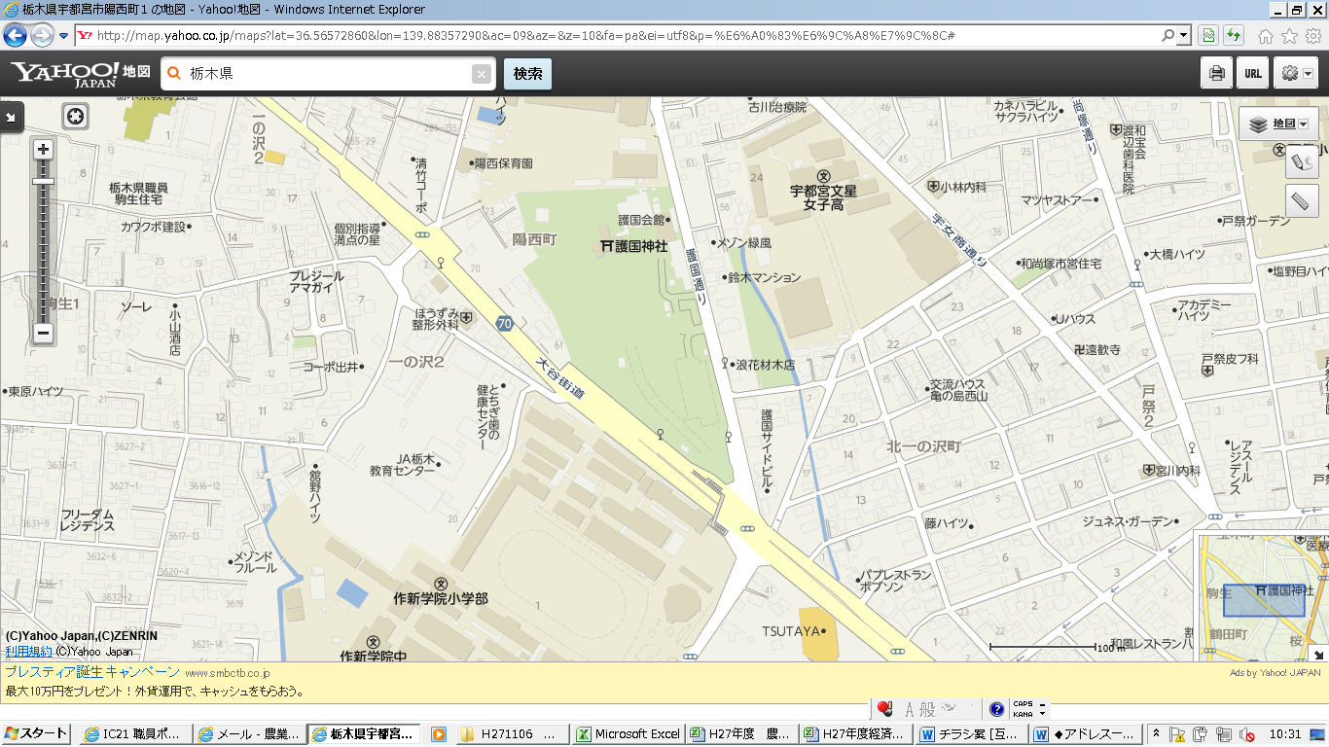
護国会館 マップ
（宇都宮市陽西町１－３７
護国神社内）
護
陽西中
国
通
り
会 場
お車 出入口
護国神社
大
駐車場
街
谷
道

駐車場
作新学院高等学校

